Rangkuman Materi & Rumus-Rumus Kimia SMA .
IKATAN KIMIA
(BENTUK MOLEKUL & BENTUK GEOMETRI)

- BENTUK MOLEKUL & BENTUK GEOMETRI
Bentuk molekul & bentuk geometri merupakan bentuk dari ikatan kovalen pada atom pusat. Ada 2 cara menentukan bentuk molekul dan geometri
- VSEPR
  - Melihat bentuk molekul dari jumlah pasangan elektron ikatan (PEI) dan pasangan elektron bebas (PEB)
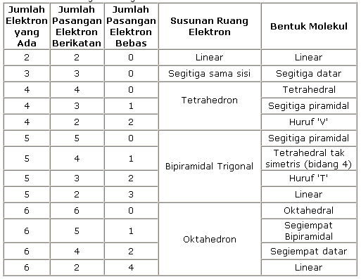

- Untuk tipe molekul digunakan rumus sebagai berikut:
A Xn Em
A : atom pusat
n : jumlah PEI (atom pusat)
m : jumlah PEB (atom pusat)
- Hibridisasi
- Dengan melihat letak elektron yang berikatan.
- Contoh: CH₄
Atom pusat = ₆C → 1s² 2s² 2p²
↑ | ↑
↑↓
↑↓

Atom H yang berpasangan dengan C memiliki masing-masing 1 elektron yang akan berpasangan. Jika dilihat dari gambar maka atom C hanya memiliki 2 buah elektron yang dapat berpasangan sedangkan yang dibutuhkan adalah 4. maka atom C merubah susunan elektron menjadi :
1s² 2s¹ 2p³

↑
↑ | ↑ | ↑
↑↓

Dengan demikian, atom C sudah memiliki 4 buah elektron yang dapat berpasangan. Dari situ dapat ditentukan orbital hidridanya adalah sp³ dengan bentuk geometri tetrahedron.
Orbital hibrida | Bentuk geometri
sp | Linear
sp² | Segitiga samasisi
sp³ | Tetrahedron
sp³d | Bipiramida trigonal
sp³d² | Oktahedron

Mathematics, Physics, and Chemistry Courses – Fun ‘n Smart 29
Rangkuman Materi & Rumus-Rumus Kimia SMA .
- IKATAN HIDROGEN
  - Merupakan ikatan yang terjadi antara atom H dengan atom yang mempunyai beda keelektronegatifan besar (N, O, F)
  - Dengan adanya ikatan hidrogen menyebabkan titik didih tinggi.
  - Prinsip ikatan hidrogen
    - Semakin besar kelektronegatifan maka semakin polar (kelektronegatifan unsur bisa dilihat pada sifat-sifat SPU bab sebelumnya)
    - Semakin polar maka titik didih makin tinggi
    - Molekul yang mengandung ikatan hidrogen memiliki titik didih lebih tinggi.
- IKATAN VAN DER WAALS
      - Terjadi pada:
        - Antar molekul yang mempunyai perbedaan keelektronegatifan sangat kecil.
        - Antar molekul yang mempunyai perbedaan keelektronegatifan dengan molekul yang tidak mempunyai keelektronegatifan
        - Antar molekul yang tidak mempunyai perbedaan keelektronegatifan
          - Prinsip ikatan van der waals
            - Terjadi gaya tarik-menarik pada senyawa yang punya muatan, biarpun kecil.
            - Gaya dispersi / london terjadi pada ikatan polar dan non polar
            - Gaya tarik dipol terjadi pada ikatan polar.

Mathematics, Physics, and Chemistry Courses – Fun ‘n Smart 30

